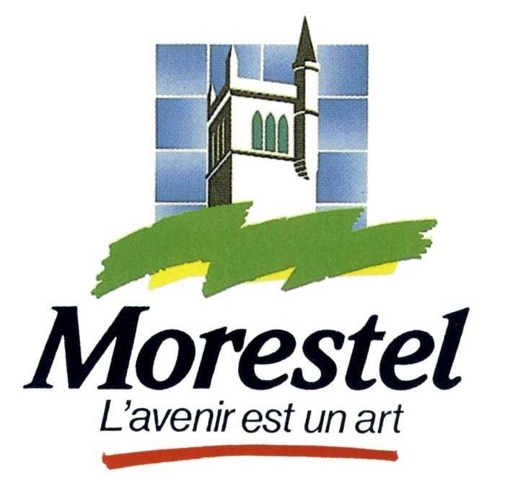
RÈGLEMENT
Jardin des Livres

Article 1
Le Marché du livre de Morestel est strictement réservé aux commerçants patentés, inscrits au registre du commerce.

Article 2
Les emplacements sont délivrés dans l’ordre de réception des bulletins d’inscription.

L’emplacement est de 20m²

Les inscriptions doivent être accompagnées du règlement par chèque, libellé à l’ordre du Trésor Public, pour être considérées comme fermes et définitives.

Les chèques seront remis au Trésor Public après la manifestation.

Article 3
L’installation s’effectue à partir de 6h30. En cas d’absence, la location des emplacements ne sera pas remboursée.

Le marché se déroule de 9h à 18h.

Chacun devra être assuré pour les risques qu’il court ou fait courir à des tiers et donc fournir une attestation d’assurance.

Article 4
La sous-location d’emplacement est interdite.

Article 5
L’exposant s’engage à faire un effort de présentation afin de garder un certain cachet à cette manifestation en respectant les normes de sécurité.

Article 6
Seule la vente de livres anciens et d’occasion, cartes postales, vieux papiers, revues ou bandes dessinées est autorisée.

Article 7
L’organisateur décline toutes responsabilités en cas de dommages, vols ou accidents.

Article 8
Par respect pour la clientèle, le ré emballage ne sera autorisé qu’à partir de 18h.

Article 9
L’exposant déclare renoncer à tous recours contre les organisateurs en cas de vol, détériorations, dommages matériels causés à leur préjudice, à l’occasion et pendant le séjour des matériels, marchandises et objets divers sur l’emplacement du marché. La commune de Morestel décline toute responsabilité envers les exposants quant à leur situation juridique et fiscale.
Mairie

Hôtel de Ville B.P. 6 38510 MORESTEL Tél. 04 74 80 09 77 Fax 04 74 80 33 90
e-mail : com.mairie.morestel@orange.fr web : www.morestel.com

